CONTRATTO DI CONCESSIONE IN LICENZA DIRITTI D’AUTORE IN SENSO STRETTO DA PARTE DELL'AUTORE ORIGINALE
(ai sensi dell'articolo 3, comma 4, lettera a) del D.P.R. n. 633/1972) PER TUTTE LE CLASSI DI CONCORSO E PER TUTTI GLI ORDINI E GRADI
PIATTAFORMA AUTORIALE SOLO PROVA SCRITTA
Cessione temporanea del diritto d’autore ed istruzioni di utilizzo
Offerta Lancio a tempo di 299,00 euro anziché 399,00 euro prezzo di listino, questa offerta è valida fino al 14 novembre 2026, si ricorda che i prezzi della piattaforma tendono ad aumentare con l’uscita dei bandi e nel tempo. Origine non potrà assicurare il prezzo lancio per un periodo illimitato. OFFERTA LIMITATA per far conoscere la nuovissima e diversa piattaforma PREVISIONALE/AGGIORNATA IN TEMPO REALE con tutti gli argomenti ed autori usciti anche a pnrr3 spiegati uno ad uno e nuova sezione SIMULATORI facsimile anche delle prove supplettive e di altri concorsi scuola e docenti 2026 (concorso Trento, Supplettive, Ispettori, Docenti Comunali, etc.).

La piattaforma ipertestuale autoriale prova scritta con simulatori digitali è costruita sui decreti attualmente in vigore dei programmi di concorso (nello specifico i decreti n. 205/2023 e n. 206/2023) e sarà costantemente aggiornata fino alla fine del diritto di accesso anche nella proposta dei nuovi simulatori digitali di esercitazione, nuova normativa, nuovi quesiti, nuovi distrattori, nuova teoria, audio-lezioni e podcast. Ogni contenuto è collegato ai simulatori digitali con la chiave di ricerca interna della piattaforma digitale ed interattiva.
Gli utenti saranno iscritti automaticamente al gruppo WhatsApp riservato broadcast Origine Concorsi Docenti, riservato solo utenti iscritti prime, dove il formatore specialista dei concorsi scuola di Origine di volta in volta, dà consigli ed indicazioni. Nello scorso anno, inoltre, dalle sedi abbiamo ricevuto indicazioni in tempo reale, e condiviso le stesse il giorno precedente alla prova; e pensiamo di poter offrire lo stesso servizio anche per questo nuovo concorso docenti. Essere presenti nel gruppo è fortemente consigliato, ad ogni modo i candidati che non vogliono essere presenti nel gruppo Utenti Broadcast Riservato Origine, possono abbandonare il gruppo stesso (ma non saranno reinseriti dalla segreteria). Non è un gruppo dove possono scrivere utenti, quindi è molto controllato, specifico e tecnico con ulteriori podcast e note-vocali in tempo reale con aggiornamenti anche sull’Ente incaricato di preparare i quesiti da parte del Ministero, per altro; invece l’utente può scrivere direttamente al formatore tramite numero WhatsApp dedicato della assistenza didattica.
Origine offre la garanzia sul software fino alla scadenza per cui ogni domanda è controllata anche nel caso di segnalazione degli utenti stessi. Ogni quesito di Origine è garantito nella formulazione, nella risposta, nelle possibilità e probabilità di coerenza con quello che sarà il bando di concorso su materie psico-pedagogiche, metodologiche e di competenze digitali del docente. Garanzia Origine.
La nuova piattaforma docenti presenta anche tutti gli autori e tutti i contenuti specifici dei precedenti concorsi PNRR (sia pnrr1 del Marzo 2024, sia pnrr2 del Febbraio 2025, sia Pnnr3 di Dicembre 2025) compresi i quesiti di inglese e competenze digitali del docente, spiegati uno ad uno e commentati sia in forma scritta, mappe concettuali, liste parole chiavi, sia con podcast e distrattori. Origine garantisce e si assume la responsabilità di presentare ed indicare un modello previsionale di quesiti attesi alla luce del trend e focus argomenti precedenti concorsi docenti (non inutili quesiti TFA sostegno, non “quizzerie” non inerenti concorso scuola o vecchi concorsi superati) e dell’analisi di oltre 10mila quesiti [probabili, facsimili, aggiornati e coerenti] di esercitazione al nuovo concorso docenti e 45 mila alternative di risposte analizzate. La nuova piattaforma 2027 è sviluppata per prevedere al meglio i nuovi quesiti di concorso docenti ed i loro distrattori. Per altre info si veda sito ufficiale di OrigineConcorsi.it con la presentazione. Si ricorda che come ai precedenti concorsi gli argomenti della prova scritta dovrebbero essere gli stessi per tutti gli ordini e gradi, e per tutte le classi di concorso (compresa sostegno), la prova scritta si differenzia solo tra INFANZIA-PRIMARIA e SECONDARIA. Ovviamente Origine - allo stato attuale - non è responsabile di scelte successive alla realizzazione della piattaforma fatte da terzi [Ministero o chi realizza le prove]. I contenuti non sono scaricabili, né tanto meno stampabili.

ATTENZIONE AVVISO LEGALE: ogni utente deve entrare sempre e solo con il proprio Nome e Cognome come da documento di identità [la segreteria in caso di dubbi può chiedere identificazione con documento valido di accesso] il nome utente viene assegnato dalla segreteria e deve coincidere OBBLIGATORIAMENTE a quello reale dell’utente che ha sottoscritto questo contratto]. Mentre la password viene generata dall’utente una volta attivato dalla segreteria, quella da lui scelta quando arriva email di attivazione. Ogni violazione o altro accesso da altro dispositivo non registrato comporta non solo il blocco automatico dell’account, che non sarà riattivato in nessun caso, ma anche la denuncia penale per violazione del diritto d’autore e del software stesso autoriale. Anche la condivisione di materiale di Origine sarà punita in termine di legge (e ciò vale anche per i quesiti dei simulatori digitali). Ogni attività dell’account è registrata come il dispositivo di primo accesso (vedi poi sotto norme di sicurezza)
Per evitare cause penali per violazione del diritto d’autore e procedimenti risarcitori in atto documentati dai sistemi di sicurezza di Origine che registrano ogni accesso, invitiamo gli utenti a non cedere mai, ed in nessun caso le proprie credenziali a nessuno, e nemmeno ad Origine o chi dovesse spacciarsi per esso, mai Origine chiederà le credenziali di accesso complete dell’utente (NOME UTENTE E PASSWORD), né per via telefonica, né per email, la password di accesso viene scelta dall’utente e nemmeno Origine può conoscerla. Solo 1 utente acquista i diritti e nessun altro ed in modo temporanea alla piattaforma autoriale venduta direttamente dall’autore, e solo per uso personale, ed è responsabile per le proprie credenziali e del materiale autoriale che in nessun modo potrà poi diffondere o altro anche dopo la fine dell’accesso in piattaforma. Le credenziali sono strettamente ed unicamente personali e la password conosciuta solo dall’utente stesso. In nessun modo, l’utente può dichiarare che sia stato hackerato il profilo, un furto del dispositivo ed altro, etc. perché è impossibile. Tutto è registrato, ogni singolo accesso con quelle specifiche credenziali e da quel specifico dispositivo. Il bonifico bancario permetterà sempre di intercettare il proprietario reale e sarà colui che risponde dell’utente. Ed in ogni caso la responsabilità penale e civile della custodia e dell’uso delle password è sempre e solo dell’utente stesso che ne risponde in ogni caso in tutte le sedi legali.
Ovviamente per problematiche particolari o specifiche è presente assistenza tecnica 3516843082 h24 e si possono segnalare eventuali cambiamenti.

Non potendo ad ora prevedere quando saranno previste le prove di concorso docenti, la durata dell’accesso ai contenuti è fino all’ultima data della prova scritta del calendario nazionale pubblicato con apposito decreto dal MIM (in ogni caso vale sempre e solo quella data, oltre la quale la piattaforma sarà distrutta). Farà fede il decreto MIM che determina la data delle prove scritte. Ovviamente vi è un tempo massimo entro cui possiamo ancora assicurare l’accesso temporaneo alla piattaforma indicato contrattualmente fino al 31.12.2027 (si veda sotto apposita sezione VALIDITÀ e DURATA in questo stesso contratto di cessione temporanea dei diritti d’autore).
N.B. Nel presente contratto di accesso e di contratto alcune pagine vanno compilate specificamente – altre sono di istruzioni di attivazione. Nella penultima pagina troverà le coordinate bancarie per fare il bonifico. Se, e SOLO SE, dopo tre giorni lavorativi dall'invio del contratto compilato e bonifico, se non si dovesse ricevere email di attivazione, dopo aver controllato anche in SPAM, si prega di contattare su WhatsApp o telefonicamente SOLO il numero 351 6843082. SI RICORDA CHE QUALORA I DATI DI FATTURAZIONE INTESTATARIO DEL CONTO CORRENTE BANCARIO O I DATI PER CHI PAGA DALLA RICEVITORIA TABACCHI o di chi paga con POSTA PAY EVOLUTION o presso Sportello (o in qualsiasi altro modo si esegue il bonifico) FOSSERO SBAGLIATI - BASTA UNA LETTERA NEL CODICE FISCALE SBAGLIATA O NON CHIARA PER NON PERMETTERE AD ORIGINE DI EMETTERE REGOLARE FATTURA – LA PIATTAFORMA DIGITALE SARÀ DISATTIVATA FINO A QUANDO NON SARANNO INVIATI I DATI CORRETTI PER EMETTERE FATTURA ELETTRONICA. Si ricorda che gli account sono strettamente personali e le credenziali rigorosamente individuali, il materiale ed i contenuti non sono cedibili a terzi nemmeno successivamente al periodo temporaneo di fruizione, ogni violazione del diritto d’autore è di natura penale e non solo civile. Scaricare, condividere, inoltrare o usare il nome o il materiale, le mappe o i quesiti di Origine in qualsiasi forma sia durante il periodo di concessione dei diritti che successivamente allo stesso, in qualsiasi forma, è da considerarsi violazione del diritto d’autore. I contenuti restano di proprietà esclusiva di Origine Formazione Docenti e vengono ceduti solo temporaneamente a scopo di fruizione temporanea al singolo utente direttamente da parte dell’autore.

Nella penultima pagina troverà le coordinate bancarie per fare il bonifico (SOLO dopo tre giorni lavorativi dall'invio contemporaneo ed insieme del contratto compilato e bonifico, se non si dovesse ricevere email di attivazione, dopo aver controllato anche in SPAM, si prega di contattare su WhatsApp o telefonicamente il 351 6843082).
Il contratto compilato in ogni sua parte, va inviato solo ed ESCLUSIVAMENTE (PREFERIBILMENTE in formato pdf o word perché la compilazione è chiara – se si compila a mano riportare i dati nel corpo dell’email) all’ indirizzo email della Segreteria. Al presente contratto va allegata la ricevuta dell’avvenuto pagamento mediante bonifico, rilasciata dalla Sua banca ed i dati dell’intestatario del conto corrente bancario, per l’emissione della fattura. Si precisa che al ricevimento della Sua mail (contenente contratto + ricevuta del pagamento) non Le verrà inviata una email di conferma, ma Le sarà inviata direttamente un’email di attivazione della piattaforma quando sarà registrato il suo pagamento dalla segreteria.
MAI CONTATTARE ALTRI NUMERI SEGRETERIA ED ASSISTENZA SOLO 351 6843082. Qualora i dati inviati risultassero incompleti o non corretti, sarà la Segreteria a contattarLa direttamente.
RIPETIAMO QUESTO CONTRATTO VA INVIATO OBBLIGATORIAMENTE PER L’ATTIVAZIONE VIA EMAIL A dirittiautore7@gmail.com mettendo come oggetto dell’email “Concessione temporanea diritto d’autore CS27” e nel corpo dell’email Nome Cognome ed Email utente registrato in piattaforma autoriale.
DATI UTENTE DIRITTI AUTORE (si prega di scrivere in stampatello se scritto a mano):

Nome:

Cognome:

Email (il sistema non riconosce email pec - si prega di fornire email non pec a cui la piattaforma invia messaggio di attivazione):

CELLULARE UTENTE PIATTAFORMA AUTORIALE (OBBLIGATORIO PER ACCESSO):

ATTIVAZIONE - L’utente riceve all’email indicata sul contratto di iscrizione e nel corpo dell’email un link con cui entrerà nella piattaforma e creerà la propria password (se entro tre/cinque giorni lavorativi da invio del contratto compilato e bonifico, non si dovesse ricevere email di attivazione scriva o chiami h24 al 3516843082, controllare anche cartella SPAM). Si ricorda che link (vedi immagine sotto) che riceve nell’email di attivazione scade dopo alcuni giorni, quindi non bisogna ritornare nel link di attivazione. Consigliamo quindi di non ritornare successivamente nell’email di attivazione altrimenti si ritroverà a re-impostare nuovamente la password. Consigliamo invece, di eliminare o ignorare una volta usata l’email di attivazione, ed accedere dall’indirizzo preciso della piattaforma che troverà descritto a seguire in questo contratto di iscrizione, infine, altra possibilità potrà accedere dall’email di benvenuto (che riceve al primo accesso in piattaforma), che può conservare e dove trova il link diretto di accesso alla piattaforma. Solitamente il suo dispositivo al primo accesso registra nome utente e password e non è necessario reinserirli ad ogni accesso.

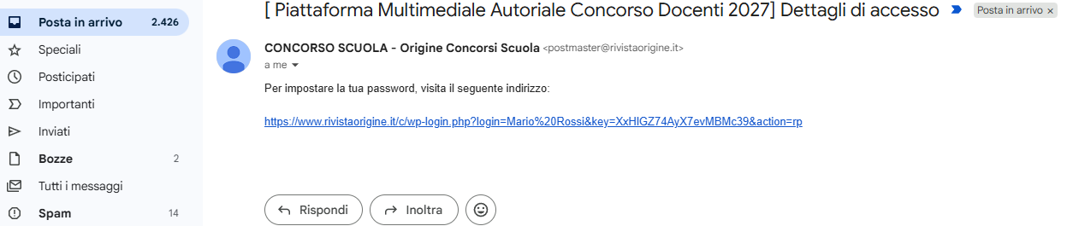

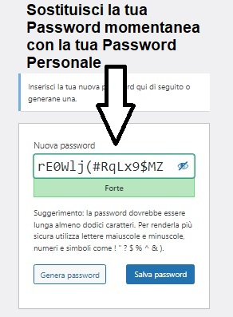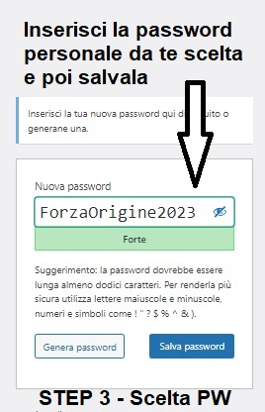
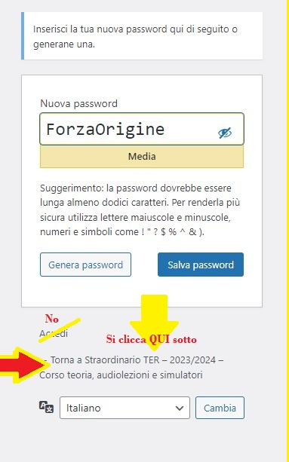

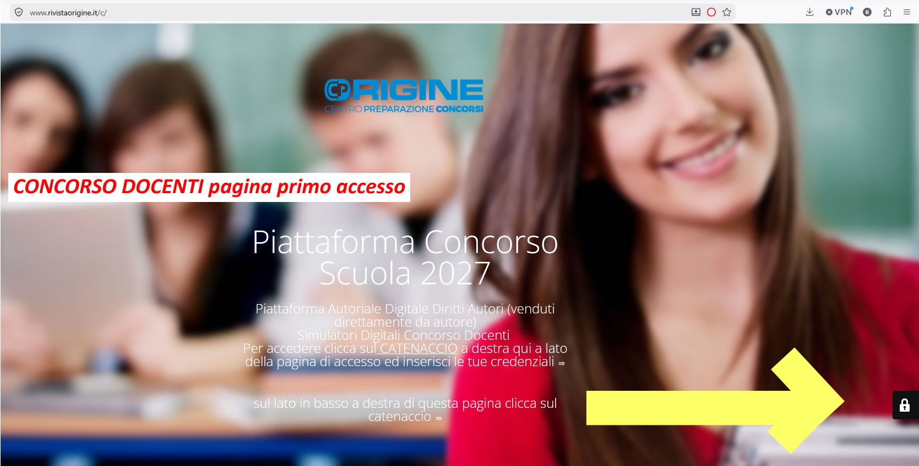

Si ricorda che per entrare in piattaforma da qualsiasi dispositivo bisogna collegarsi in rete sempre all’indirizzo riservato (da scrivere in modo completo): www.origineconcorsi.it/c su tale pagina della piattaforma Origine bisognerà poi fare l’autenticazione (cliccando sul catenaccio in basso a destra) con le proprie credenziali personali Nome Utente (Nome e Cognome) e Password (si ricorda che nome utente è sempre separato Nome – SPAZIO – Cognome).
Per creare il collegamento sui sistemi (Android) TELEFONINO E TABLET basta entrare nella piattaforma ipertestuale normalmente da Google Chrome e fare “AGGIUNGI A SCHERMATA…” dalla barra di Chrome (o del suo browser). Si creerà in tal modo un COLLEGAMENTO alla piattaforma DIRETTAMENTE SULLA SCHERMATA DI INIZIO. In pratica, come se fosse l’App ma senza consumare spazio nella memoria. I collegamenti possono essere messi su tutti i dispositivi anche con memoria piena, o altro.

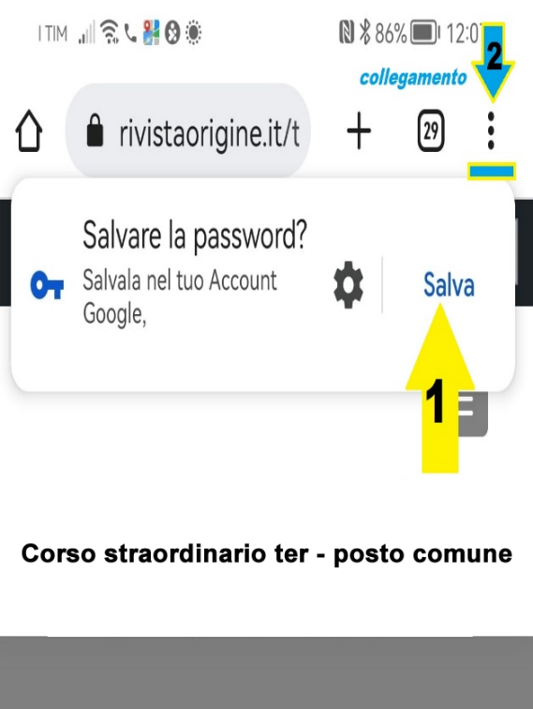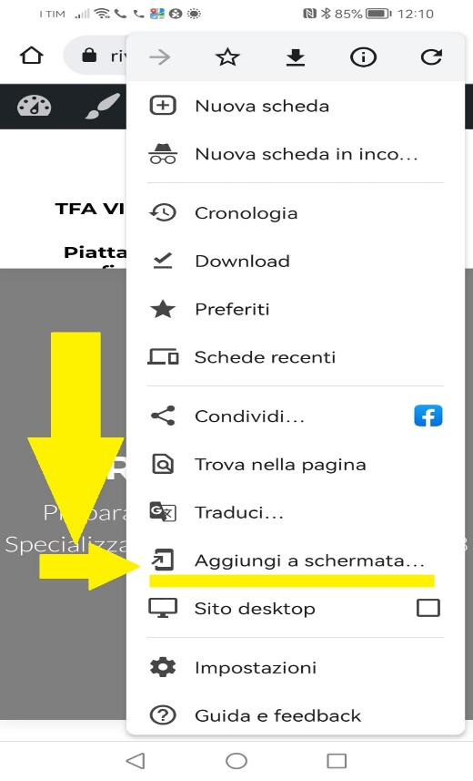
Per creare collegamento sulla tua home smartphone

Sui sistemi MAC o I-phone (su i-Phone o I-OS). Apriamo Safari e portiamoci sulla pagina www.origineconcorsi.it che vogliamo avere sulla schermata Home, tocchiamo il pulsante condivisione e scegliamo l’opzione “Aggiungi alla schermata Home”

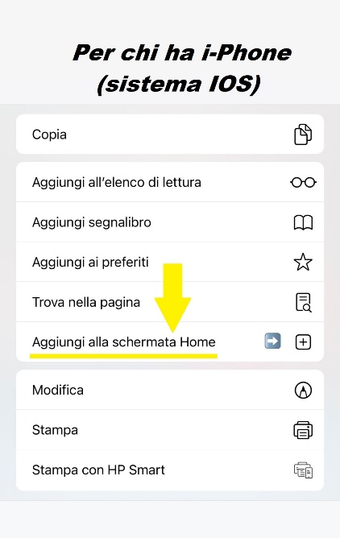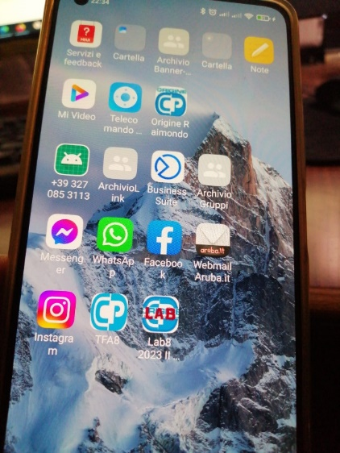

COSTO DELLA PIATTAFORMA IPERTESTUALE:
Il costo eccezionalmente della promo lancio è di euro 299,00. Questa promozione è a tempo limitato. L’offerta lancio termina. Il prezzo di listino è invece di 399,00 euro più si avvicina il concorso più il prezzo della piattaforma Origine 3.0 tende ad aumentare e solitamente è oltre lo stesso prezzo di listino. Questa è un’offerta a tempo. All’indirizzo mail da Lei indicato riceverà poi successivamente regolare fattura elettronica o ricevuta fiscale. Il cliente deve ASSOLUTAMENTE indicare i dati della persona (o Ente) che esegue il bonifico nel presente contratto altrimenti la piattaforma non sarà attivata o se attivata non potendo avere i dati di fatturazione sarà disattivata. Origine Concorsi Smart Piatforma Autoriale – Software digitale ad accesso con diritto d’autore – la cessione dei diritti d’autore in senso stretto avviene direttamente dall’autore – Origine è un’opera di ingegno ed autoriale nel campo della didattica trasmessa direttamente dall’autore – ogni testo ed ogni materiale è protetto dal diritto d’autore rivisto ed aggiornato quotidianamente.

DATI OBBLIGATORI DELLA PERSONA O ENTE CHE EFFETTUA IL BONIFICO (DOVUTI PER LA FATTURAZIONE DA Origine Formazione Docenti SRLS) – L’utente troverà la fattura elettronica in automatico sul proprio cassetto fiscale e questa potrà essere emesse esclusivamente alla persona o ente CHE EFFETTUA IL BONIFICO (o comunque a colui che esegue il bonifico anche se non è titolare di un conto bancario) indipendentemente dall’utente a cui vengono create le credenziali della piattaforma. Ovviamente va assolutamente indicato il Codice Fiscale. Nel caso poi in cui la persona che effettua il bonifico avesse anche la Partita IVA o voglia essere fatturato su e con partita IVA basta indicarla. La fattura si configura come concessione temporanea del diritto d’autore secondo l’Art. 3 – comma 4 – lettera a DPR 633/72. Non è come tale scaricabile o altro dalla dichiarazione dei redditi.

Nome:

Cognome:

Codice fiscale (16 caratteri alfanumerici) di chi esegue il bonifico – se manca questo dato e non è riconducibile all’intestatario del conto da cui proviene il bonifico la piattaforma non sarà attivata:

Riscrivere con massima attenzione qui il codice fiscale:
Indirizzo: via/piazza n. cap città provincia (sigla)
EMAIL: (a questa email se diversa da quella di invio contratto sarà inviata poi copia di cortesia della fatturazione elettronica, si prega di scrivere in modo chiaro eventuale email su cui si vuole ricevere la fattura come sola copia di cortesia per legge invece vale sempre e sola quella che sarà automaticamente presente sul cassetto fiscale).

P. IVA (se posseduta) Codice Univoco (se posseduto):

NEL CASO DI CONTO COINTESTATO mettere i nomi degli altri cointestatari perché nel dato trasmesso dalla banca potrebbe riportare il nome di uno solo dei co-intestatari

EVENTUALE COINTESTATARIO ________________________________

COORDINATE BANCARIE SU CUI EFFETTUARE BONIFICO
Dati del beneficiario: ORIGINE FORMAZIONE DOCENTI SRLS
Iban: IT59T0303276490010000795538
[consigliamo di fare copia incolla nella maschera della banca]
Banca: Credem Banca – CREDITO EMILIANO
Causale: Concessione temporanea diritto di autore

N.B. SE IL MITTENTE DEL BONIFICO E’ DIVERSO DAL NOME UTENTE della PIATTAFORMA AUTORIALE VENDUTA DIRETTAMENTE DALL’AUTORE DIRITTI VA SPECIFICATO QUI:
Nome utente | Nome della persona fisica o giuridica o ente che esegue il bonifico

VALIDITA’ E DURATA DELLA CONCESSIONE:
La data dello svolgimento della prova scritta coincide con la conclusione dell’accesso alla piattaforma. I contenuti originali e creativi della letteratura sui concorsi scuola prodotti da Origine Formazione Docenti srls (come previsto dall’Art. 3 – comma 4 – lettera a DPR 633/72) sono e resteranno esclusivamente di proprietà intellettuale Origine Formazione Docenti srls e del suo autore che li vende direttamente ad utente, e vengono concessi per la consultazione temporanea fino all’ultimo giorno della prova scritta di concorso. In ogni caso, si tenga o non si tenga il concorso docenti 2027, si tenga o non si tenga la prova scritta, la piattaforma non sarà online mai oltre il 31 Dicembre 2027 (eventuale estensione dell’accesso sarà poi valutata da parte di Origine in modo unilaterale). La piattaforma è costruita in base a quanto previsto dall’attuale Decreto Ministeriale in vigore per la prova scritta comune a tutte le classi di concorso, nello specifico i decreti n. 205/2023 e n. 206/2023 [cioè quello al momento della sottoscrizione di questo contratto]. Origine Formazione Docenti srls non è in nessun modo responsabile di eventuali cambiamenti e stravolgimenti nella formulazione e nelle modalità della prova concorsuale. Considerando che la stessa prova potrebbe riguardare diverse classi di concorso con tempistiche regionali diverse, e l’imprevedibilità dei concorsi pubblici, ribadiamo che in ogni caso la concessione dell’accesso ai contenuti della piattaforma - che è unica ed una sola - terminerà il 31 Dicembre 2027 (salvo estensioni del software autoriale venduto direttamente dall’autore che potrebbero essere decise a ridosso della chiusura stessa se già uscito bando o altro, ma sempre solo da motu proprio eventualmente da Origine Formazione Srls).
La data della prova scritta coincide con la conclusione dell’accesso.
Ribadiamo, anche se dovesse verificarsi un cambiamento delle modalità della prova, “nuovi” ed “improbabili” concorsi diversi, nuovi tipi di quesiti, il protrarsi della selezione o altro, rinvio, il tenersi dei concorsi in alcune regioni e non in altre regioni, alcune classi di concorso si, altre classi di concorso no, cambiamenti vari, domande annullate dopo la prova per errore di chi ha formulato le domande (come già successo) etc., malattie degli utenti, maternità, ricoveri, leggi 104, etc. questo non riguarda la nostra società e non è nostra responsabilità. In pratica, ogni cambiamento di prova, cambiamenti modalità, suppletive, errori, scelte arbitrarie del Ministero, o decisioni politiche improvvise o altro, sanatorie varie, rinunce, doppi o tripli canali di reclutamento, sorteggio di posti pubblici, gravidanze, ricorsi, pandemia, guerre mondiali, etc. e da altro, non imputabile alla nostra spettabile società non riguarda la nostra piattaforma e la sua fruizione: ribadiamo: l’utente una volta avuto accesso all’intera piattaforma questa si considera usufruita in ogni caso e sempre. Inoltre, in ogni caso, e per qualsiasi caso prima elencato, la concessione dei diritti non è valida per una data superiore al 31 Dicembre 2027 e la prima prova di concorso nazionale che si determina e si svolge significa anche la fine dell’accesso temporaneo (ovviamente l’estensione se dovessero tenersi le prove scritte nei mesi immediatamente successivi alla chiusura ad esempio a Marzo/Aprile 2028 o poco successivi è quasi scontata). Vogliamo tranquillizzare gli utenti, che fino ad ora, anche nell’anno del Covid-19, Origine è sempre riuscita a dare ai propri utenti accesso alle piattaforme fino al giorno della prova. Fermo restando, che qualora la data delle prove dovesse essere comunicata (solitamente viene comunicata ai candidati oltre un mese prima) prima del 31 Dicembre 2027, ovviamente la nuova data scadenza sarà quella indicata dal Ministero anche se successiva alla scadenza. Altrimenti, il giorno 31 Dicembre 2027 alle ore 24.00 (anche nel caso NON si siano tenute le prove scritte o non si avesse notizia di quale sia la data) la piattaforma sarà disabilitata per tutti ed in ogni caso, e sarà distrutta. Anche qualora non si fosse tenuta la prova scritta di concorso, in ogni caso il 31 Dicembre 2027 termina anche ogni rapporto tra le parti. Origine Formazione Docenti srls ovviamente può valutare di sua spontanea e libera iniziativa se eventualmente estendere la durata dell’accesso, o di fare proposte vantaggiose di estensione ai propri utenti. La piattaforma non è rimborsabile in nessun caso.
Origine Formazione Docenti srls si assume in ogni caso la responsabilità di tenere la piattaforma attiva ed aggiornata e ne assicura la fruizione dei contenuti, creativi ed interattivi; ma non risponde di successive ed eventuali decisioni prese da terzi (Ministero, lo stesso utente, cliente che cambia idea, etc.) rispetto ad eventuali cambiamenti sia nelle date, sia nelle modalità delle prove rispetto, iniziativi di sindacati, politiche o altri (cambiamenti di: tempistiche, ritardi uscita bandi, requisiti di partecipazione, prove annullate dal Ministero, suppletive o altro). In ogni caso una volta effettuato il bonifico ed il pagamento, il materiale viene concesso in modo automatico ed immediato e per tanto non è più rimborsabile. Configurandosi come servizio digitale autoriale venduto direttamente dall’autore e NON come prodotto fisico in ogni caso una volta fatto il bonifico la piattaforma non è rimborsabile.

CLAUSOLA DI RISERVATEZZA ED ACCESSO ESCLUSIVO E TEMPORANEO AI CONTENUTI:
Si ricorda che la diffusione o l’acquisizione non autorizzata di materiali e contenuti soggetti a diritto d’autore è un reato penale (ai sensi dei rispettivi articoli del codice penale) e perseguibile dalla magistratura. Anche l’accesso da un account non registrato o la cessione di credenziali a terzi si configura come tale. È vietata ogni forma di riproduzione o stampa o copia degli stessi con qualsiasi mezzo, video, fotografico, registrazioni sia fisiche che digitali. Stessa tutela è da intendersi per “le banche di dati che costituiscono una creazione intellettuale dell'autore” (come previsto dall’ Art. 3 – comma 4 – lettera a DPR 633/72). I diritti sono concessi al solo utilizzo personale e temporaneo del contraente.
Il contraente non potrà cedere account e password a nessun altro utente. La password da lei scelta è strettamente personale, un sistema automatico disattiva account con BLOCCO AUTOMATICO nel caso di altri accessi: NON SONO CONSENTITE CONNESSIONI CONTEMPORANEE dalla stessa tipologia di dispositivo, se il sistema rileverà due o più connessioni in contemporanea dallo stesso nome utente il sistema bloccherà la connessione. L’iterazione di tale comportamento determinerà la revoca dell’account. I contenuti sono protetti dal diritto d’autore e non sono scaricabili e quindi stampabili.
I contenuti della piattaforma, le domande, i podcast ed i quesiti si esercitazione e tutti i materiali sono coperti da © tutelando il diritto d’autore esclusivo di Origine Formazione Docenti srls. Ogni uso a scopo commerciale o improprio sarà punito ai termini di legge. Con la presente ogni utente si impegna a non diffondere in rete o in qualsiasi altro modo i materiali ed i contenuti (comprese le domande del database e le banche dati). I contenuti e l'accesso ai simulatori digitali sono strettamente personali e del solo utente a cui è concesso il diritto di utilizzo temporaneo, se il sistema dovesse registrare un secondo Cell. o un secondo tablet o pc connesso anche non contemporaneamente ma non con quello di primo accesso il sistema lo blocca. Molti contenuti sotto forme di mappe concettuali, dispense, schemi, etc. sono scaricabili, altri contenuti sono esclusivamente da consultare sui dispositivi pc, tablet o cellulare. La chiave di ricerca trova immediatamente autori ed informazione sull’intero database in modo immediato e pratico, ma non è possibile il copia ed incolla a tutela del diritto d’Autore di Origine Formazione Docenti srls.

Con la presente si autorizza il trattamento dei dati personali secondo D. L.30 giugno 2003, n. 196 e GDPR – Regolamento Generale sulla Protezione Dati e del D.Lgs. 101/2018. e succ. da parte di Origine Formazione Docenti srls.

Data

l'invio del seguente contratto di cessione temporanea dei diritti ai contenuti autoriali
vale come accordo tra le parti

